Задание 1. Приближенное вычисление корня трансцендетного уравнения с точность ε на отрезке [a;b]
$$A_{x^{2}}+B_{x}+C\sqrt{x}+D=0$$
ε 0,001
a 1,8
b 4
A 1
B -4
C 1
D 2

Задание 2. Вычислить приближенное значение интеграла с точностью
ε = 0,0001.
Интеграл : $\int_{2}^{4}{\frac{dx}{lnx}}$;

Задание 3. Вариант 2
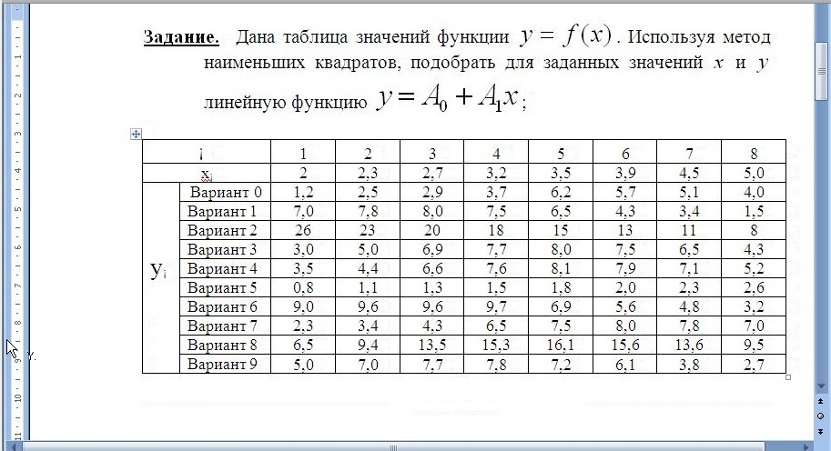
Пример решения задания.
